评 估 说 明

编号：康正评字2018-1-0466-F03DYGJ2号

评估说明

西安市不动产登记局：
西安悦城置业有限公司因抵押贷款的需要，特委托我公司对其使用的位于陕西省西安市曲江临潼国家旅游休闲度假区芷阳三路东侧一宗住宅用地出让国有建设用地使用权抵押价格出具评估说明，具体如下：
1.估价对象概况
（1）土地登记状况
土地来源：估价对象为住宅项目用地，西安悦城置业有限公司通过出让方式取得估价对象国有建设用地使用权，并于2018年2月27日取得由西安市不动产登记局核发的《不动产权证书》[陕（2018）西安市不动产权第0000091号]。
权利人：西安悦城置业有限公司
坐落：西安曲江临潼国家旅游休闲度假区芷阳三路东侧
土地宗数：1宗
不动产单元号：610115015001GB00009W00000000
地类（用途）：城镇住宅用地
土地面积：34915.48平方米
估价对象四至：
证载四至：东、北至均为规划路，南至西安悦城置业有限公司，西至西安曲江临潼国家旅游休闲度假区土地储备中心、芷阳三路。
现状四至：东至西安悦城置业有限公司7#地块、南至西安悦城置业有限公司9#地块，西至绿地，北至芷阳二路。
（2）土地权利状况
估价对象为国有土地，土地所有权为国家所有，土地使用权人为西安悦城置业有限公司，并已取得《不动产权证书》 [陕（2018）西安市不动产权第0000091号]。根据该证及委托估价方与西安市国土资源局签订的《国有建设用地使用权出让合同》[合同编号：GF-2008-2601]及附件，委托估价方于2018年1月3日取得估价对象所属地块出让国有建设用地使用权，并于2018年2月27日取得《不动产权证书》[陕（2018）西安市不动产权第0000091号]，土地用途为住宅，批准使用年限为住宅70年，终止日期为2088年1月2日。截至估价期日（2018年6月25日），出让国有建设用地使用权已使用0.44年，剩余土地使用年限为69.56年。合同约定规划总建筑面积为52431平方米；合同约定成交地价款共计为13980万元。根据委托估价方提供的相关款项支付凭证，上述地价款及契税现已全部缴清。
截至估价期日，估价对象尚未取得《建设工程规划许可证》。
根据委托估价方提供的《国有建设用地使用权出让合同》[合同编号：合同编号：GF-2008-2601]及附件，估价对象应于2018年12月31日之前开工，并于2020年12月31日前竣工。截至估价期日，估价对象尚未开工建设。
评估专业人员根据委托估价方所提供的资料（复印件），未发现有抵押、租赁的登记信息，本次评估设定估价对象不存在抵押、租赁等他项权利。
（3）土地利用状况
1）土地规划设计条件
估价对象属西安悦城置业有限公司开发建设的“融创桃源府”项目，该项目拟建设为大型住宅社区，共包含5#—9#共计5个地块，其中5#地块拟开发建设为叠拼别墅项目，6#地块拟开发建设为社区配套商业用房，7#—9#拟开发建设为联排别墅项目。项目拟建筑均为钢混结构，装修标准为公共区域精装修，房屋内部为毛坯。该项目现状7#地块已开工建设，其他地块尚未开始施工。本次评估估价对象为该项目的8#地块。
根据委托估价方提供的《国有建设用地使用权出让合同》及附件[合同编号：GF-2008-2601]，本次评估设定估价对象地上容积率为1.5，规划建筑面积为52431平方米。
综合考虑估价对象所处地理位置、周边环境、市政配套设施以及区域房地产市场发展现状，我们分析认为上述规划条件能够保证该宗地在符合区域总体规划的前提下，达到最高最佳使用条件。
2）土地利用现状
根据评估专业人员现场勘查，截至估价期日，估价对象宗地红线外达“六通”，红线内场地未平整，尚有待移除的树木。估价结果已扣除树木移除的费用。
2.评估价格依据
周边住宅用地市场案例：
（转下页）

案例名称/位置： | 案例A | 案例B | 案例C
 | 骊山大道以北、凤凰池东路以南、芷阳五路以东、芷阳四路以西地块 | 临潼区凤凰大道以南、凤凰池东路以北、芷阳五路以东地块 | 西安市临潼区凤凰大道以南、芷阳四路以西、芷阳五路以东地块
交易时间 | 2017-07-12 | 2016-08-31 | 2015-08-13
用途 | 住宅 | 住宅 | 住宅
容积率 | 1.5 | 1.5 | 1.6
宗地面积（㎡） | 124317.3 | 8556 | 53313.65
单位面积地价（元/㎡） | 3682 | 3380 | 3300
估价对象及住宅案例位置示意图：
案例位置

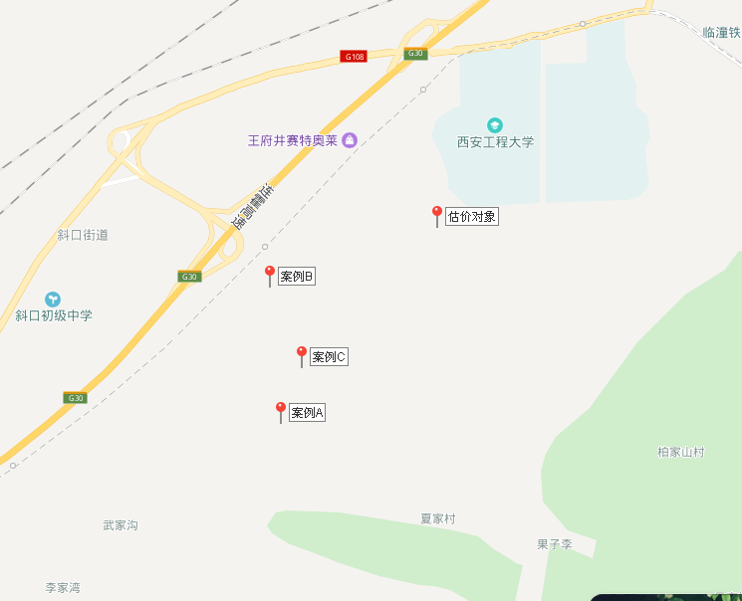


3. 估价结果
评估专业人员根据估价的目的，按照估价的程序，采用科学的估价方法（市场比较法和剩余法），在认真分析现有资料的基础上，通过仔细测算和认真分析各种影响土地价格的因素，确定估价对象于估价期日的出让国有建设用地使用权评估价格为（币种：人民币）：
出让国有建设用地使用权价格：13980万元
大写金额：人民币壹亿叁仟玖佰捌拾万元整
单位面积地价：4004元/平方米
楼面地价：2666元/平方米
出让国有建设用地使用权抵押价格：13980万元
大写金额：人民币壹亿叁仟玖佰捌拾万元整

4、评估专业人员签字
土地估价师
姓名 | 资格证号 | 签名
刘梅 | 2008110059
吴薇 | 2002110125
其他评估专业人员
姓名 | 相关资格或职称 | 签名
张婷婷 | ——

5、土地估价机构

北京康正宏基房地产评估有限公司
法定代表人：
二○一八年七月四日

附 估价结果一览表

估价机构：北京康正宏基房地产评估有限公司 估价报告编号：康正评字2018-1-0466-F03DYGJ2号 估价期日：2018年6月25日 估价期日的国有建设用地使用权性质：出让
估价期日土地使用者 | 宗地编号 |  | 宗地名称 | 不动产权证书编号 | 估价期日的用途 |  |  | 容积率 |  |  | 估价期日的实际土地开发程度 | 估价设定的土地开发程度 | 土地使用年限/年 | 土地面积/㎡ | 规划建筑面积/㎡ | 单位面积地价/  元/㎡ | 楼面地价/元/㎡ | 总地价/万元
 |  |  |  |  | 证载 | 实际 | 设定 | 规划 | 实际 | 设定
西安悦城置业有限公司 | 610115015001GB00009W00000000 |  | 陕西省西安市曲江临潼国家旅游休闲度假区芷阳三路东侧一宗住宅用地出让国有建设用地使用权 | 陕（2018）西安市不动产权第0000091号 | 城镇住宅用地 | —— | 城镇住宅用地 | 不小于1，不大于1.5 | —— | 1.5 | 宗地红线外市政基础设施达“六通”、宗地红线内场地未平整 | 宗地红线外市政基础设施达“六通”、宗地红线内场地未平整 | 住宅69.56年 | 34915.48 | 52431 | 4004 | 2666 | 13980
抵押价格 |  |  |  |  |  |  |  |  |  |  |  |  |  |  |  |  |  | 13980
大写金额 |  | 壹亿叁仟玖佰捌拾万元整
币种：人民币

一、上述估价结果的限定条件
（一）土地权利限制：根据《不动产权证书》[陕（2018）西安市不动产权第0000091号]（复印件），截至估价期日，估价对象不存在抵押、租赁等他项权利；
（二）基础设施条件：估价对象实际土地开发程度为宗地红线外达“六通”（即通路、通电、通上水、通下水、通信、通燃气）、宗地红线内场地未平整，尚有待移除的树木。本次评估设定土地开发程度即为实际开发程度红线外市政基础设施达“六通”、宗地红线内场地未平整。估价结果已扣除树木移除的费用。
（三）规划限制条件：详见《国有建设用地使用权出让合同》[合同编号：GF-2008-2601]及附件。
（四）影响土地价格的其他限定条件：无。
二、其他需要说明的事项：详见报告中的特殊事项说明及假设和限制条件。

